Lernaufgabe: Mathematik

Würfelbauten
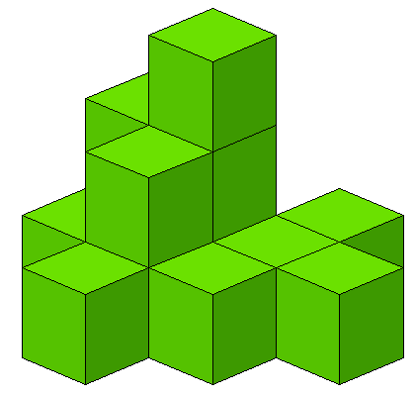

Abb.: Würfelbauten
Bornschein, Elena. Würfelbauten. 2017, CC BY 4.0
erstellt mit: „Die Geokiste - Geometriesoftware für die Grundschule“

Eine Lernaufgabe für die Jahrgangsstufe 3
zum Themenfeld
Baupläne zu Würfelbauten entwickeln und verwenden
(Zeit: ca. 4 Unterrichtsstunden)

Rahmenlehrplanbezug:

Themenfeld | Baupläne zu Würfelgebäuden entwickeln und verwenden
Kompetenzbereich(e) | Inhaltsbezogen | Prozessbezogen
Kompetenzbereich(e) | [L3] Raum und Form  [L5] Daten und Zufall | [K2] Probleme mathematisch lösen  [K4] Mathematische Darstellungen verwenden  [K6] Mathematisch kommunizieren
wesentliche Standards | Die Schülerinnen und Schüler können …  Modelle ausgewählter Körper herstellen und weitere ebene geometrische Figuren zeichnen. ([L3] Geometrische Objekte – C)  Beziehungen zwischen ausgewählten geometrischen Objekten beschreiben. ([L3] Geometrische Objekte – C)  Lösungen von kombinatorischen Fragen systematisch darstellen. ([L5] Zählstrategien und Wahrscheinlichkeiten – C)
Niveaustufe(n) | C
Bezug zum Basiscurriculum Sprachbildung | Produktion/Sprechen  Die Schülerinnen und Schüler können zu einem Sachverhalt eigene Überlegungen äußern.  Interaktion  Die Schülerinnen und Schüler können Gesprächsregeln beachten.
Bezug zum Basiscurriculum Medienbildung | Präsentieren  Die Schülerinnen und Schüler können Gruppenarbeitsergebnisse vor einem Publikum präsentieren.  Produzieren  Die Schülerinnen und Schüler können die Gestaltung von eigenen Medienproduktionen nach vorgegebenen Kriterien einschätzen.
Verschlagwortung | Raum und Form, Würfelgebäude, Baupläne

Didaktischer Kommentar:
Diese Lernaufgabe eignet sich für die Jahrgangsstufe 3. Mit ihr wird der Inhalt „Herstellen von Bauplänen und Ansichten, z. B. zu Würfelbauten“ aus der Leitidee Raum und Form des Rahmenlehrplans erarbeitet. Es werden Baupläne entwickelt, Gebäude nach Abbildung und Bauplan gebaut sowie Baupläne den Bildern von Würfelbauten zugeordnet. In Aufgabe 4 wird die Beschreibung von Lagebeziehungen gefördert. Die Schülerinnen und Schüler sollten Erfahrungen im freien Bauen von Bauwerken und Bauen nach Bildern haben. Die Begriffe Würfelgebäude, Bauplan, links von, rechts von, hinten und vorne sind im Rahmen der Sprachbildung zu entwickeln. Auf die klare Trennung der Begriffe Bauplan und Bilder der Würfelgebäude sollte hierbei geachtet werden.
Die Bearbeitung der Aufgaben unterstützt die Entwicklung einer Raumvorstellung, die unerlässlich ist, um sich in der uns umgebenden Umwelt zurechtzufinden (vgl. Krauthausen & Scherer, 2004, S. 55 f.).
In den Aufgaben 5 und 6 werden Inhaltsbereiche der Kombinatorik und damit aus der Leitidee Daten und Zufall bearbeitet.
Zusammen mit den inhaltsbezogenen Kompetenzen fördert die Lernaufgabe auch prozessbezogene Kompetenzen. Die Schülerinnen und Schüler entwickeln in Aufgabe 1 mathematische Darstellungen, die in den folgenden Aufgaben weiter verwendet werden. Besonders bei der Besprechung der Bauwerke und dem Beschreiben von Bauplänen werden die Schülerinnen und Schüler zum mathematischen Kommunizieren angeregt. Das Entwickeln eines Bauplans und das Lösen einer Knobelei fördern das mathematische Problemlösen. Durch selbstdifferenzierende Aufgaben wie Aufgaben 1 und 6 wird das Arbeiten nach individuellen Voraussetzungen der Schülerinnen und Schüler möglich.
Bei der Umsetzung im Unterricht bauen die Schülerinnen und Schüler zunächst in Partnerarbeit ein Würfelgebäude aus sechs Würfeln auf dem Grundriss. Dazu wird unter Zuhilfenahme des Grundrissplans selbstständig ein Bauplan von den Schülerinnen und Schülern entwickelt. Die Tippkarte kann helfen, einen Ansatz zu finden. Zum Bauen eignet sich die Verwendung von Holzwürfeln der Größe 2x2 cm. Sollten andere Würfel genutzt werden, müssen die Pläne, auf denen gebaut wird, angepasst werden. Die Bauwerke sollten im Anschluss abgedeckt werden (z. B. mit Joghurtbechern, Pappbehältern).
Im zweiten Schritt bekommt jedes Paar einen von einer Partnergruppe entworfenen Bauplan und baut das Gebäude anhand dieses Bauplans nach. Im dritten Schritt vergleichen die Zweiergruppen ihr Bauwerk mit dem Original. Eventuell ist es sinnvoll, den Kindern im Anschluss die Möglichkeit zu geben, den eigenen Bauplan bei Bedarf noch einmal zu überarbeiten.
Bei einer Reflexion im Klassenverband werden Baupläne verglichen und die jeweiligen Vorteile herausgearbeitet. Sollte kein Bauplan mit Zahlen entstanden sein, könnte dieser den Schülerinnen und Schülern ebenfalls präsentiert werden. Aufgabe 2 erfolgt in Einzelarbeit, der Vergleich dann in Partnerarbeit. Eventuell kann es sinnvoll sein, den Schülerinnen und Schülern weitere Aufgaben zum Zeichnen von Bauplänen zu geben. Das Zuordnungsspiel aus Aufgabe 3 sollte in Partnerarbeit gespielt werden. Dazu wird das Material 2 benötigt. Aufgabe 4 kann zunächst im Plenum beispielhaft mit einer Zweiergruppe vorgestellt werden. Ein Kind beschreibt einem Partner einen Bauplan. Der Partner muss, ohne den Bauplan zu sehen, auf das passende Bild des Gebäudes zeigen.
Die Bearbeitung der Aufgabe 5 erfolgt mit den Plänen aus Material 3. Beim Erstellen eigener Knobeleien benötigen die Kinder zusätzlich Papier zur Notation der Lösungen.

Aufgabe | Niveaustufe –  Anforderungsbereich (AFB)
1. Bau eines Würfelgebäudes | Niveaustufe C – AFB I - III
2. Nachbauen eines Würfelgebäudes | Niveaustufe C – AFB I
3. Finden von Bauplänen zu Würfelgebäuden | Niveaustufe C – AFB II
4. Beschreiben eines Bauplans | Niveaustufe C – AFB II
5. Lösen einer Knobelei | Niveaustufe C – AFB II - III
6. Erfinden einer eigenen Knobelei | Niveaustufe C – AFB II - III

Aufgabe und Material:

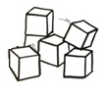
Max baut ein Würfelgebäude.
Aus Versehen stößt Lisa es um.
Wie könnte das Gebäude ausgesehen haben?


- Baut auf dem Feld mit 6 Würfeln.

- Wie sieht das Gebäude aus?
Tipp
Zeichnet einen Bauplan.
Material 1
- Nehmt den Bauplan von einer anderen Zweiergruppe.
Baut das Gebäude nach.

- Kontrolliert mit dem Bauwerk der anderen Zweiergruppe:

Habt ihr richtig gebaut?
Vergleicht die Baupläne.
Nach welchen Bauplänen kannst du sicher bauen? Warum?


- Baue das Würfelgebäude nach.
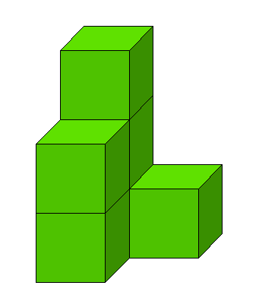
Zeichne den Bauplan.

Vergleiche mit deinem Partner.
- a) Findet zum Würfelgebäude den passenden Bauplan. Ordnet zu. b) Spielt anschließend das Zuordnungsspiel.
Material 2
- Nimm einen Bauplan.
Beschreibe deinem Partner den Bauplan.
Benutze die Wörter: vorne, hinten, links von, rechts von.
Dein Partner zeigt die Karte mit dem passenden Gebäude.
Material 2

Knobelei:
Ein Gebäude aus 4 Würfeln soll auf diesen Feldern stehen.

Welche Gebäude könnten es sein?

Zeichne die Baupläne.

Profiaufgabe: Finde alle Möglichkeiten.
Material 3
- Denke dir selbst eine Knobelei aus.
Notiere die Lösungen auf einem Lösungsblatt.

Knobelei:
Ein Gebäude aus ____ Würfeln steht auf diesen Feldern.
Welche Gebäude könnten es sein?
Zeichne die Baupläne.

Tippkarte



Wie viele Würfel
stehen auf jedem Feld?
Tipp

Material 1: Pläne
Bauplan von: | Bauplan von:
Bauplan von: | Bauplan von:
Bauplan von: | Bauplan von:

Material 2: Zuordnungsspiel

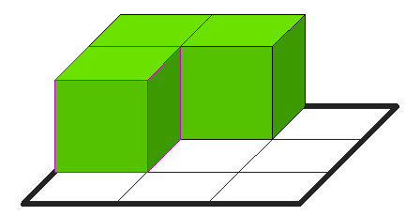 | 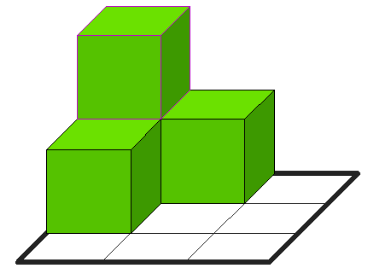
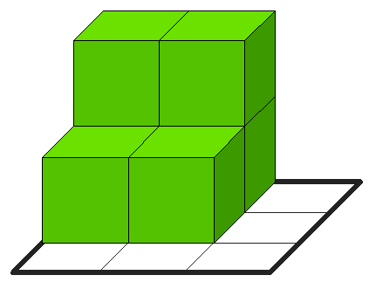 | 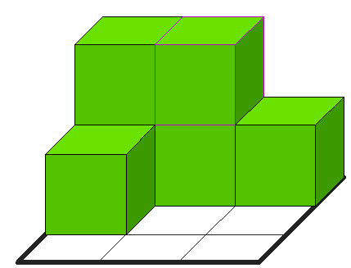
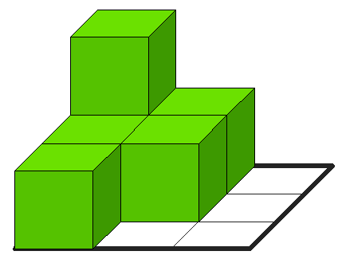 | 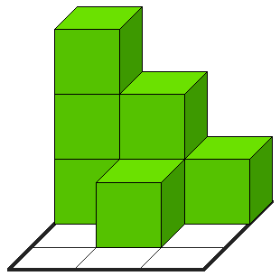
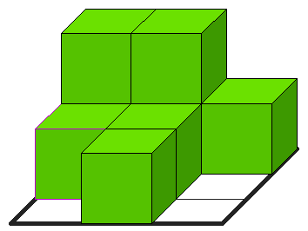 | 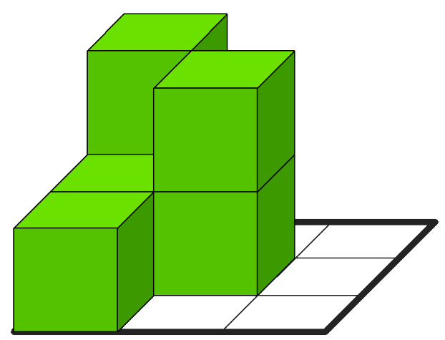
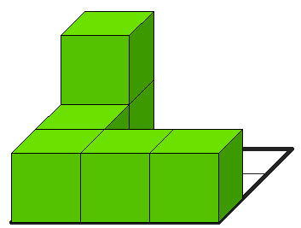 | 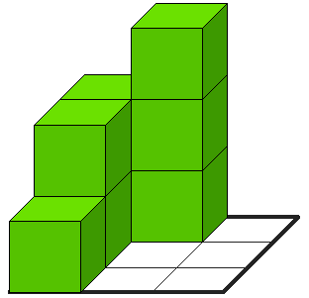
  1 | 1
  1
  2 | 1
  1
  2 | 2
  1 | 1
  2 | 2 | 1
  1
  2 | 1
  1 | 1
  1
  3 | 2 | 1
   | 1
  2 | 2 | 1
  1 | 1
   | 1
  2
  1 | 2
  1
  2
  1
  1 | 1 | 1
  2 | 3
  2
  1
Anleitung:
- Lege die Baupläne verdeckt auf einen Stapel.
- Mische die Karten der Würfelbauten und verteile sie offen auf dem Tisch.
- Ein Spieler deckt nun eine Karte vom Stapel der Baupläne auf.
- Alle Spieler müssen möglichst schnell auf das passende Würfelgebäude zeigen. Der schnellste Spieler bekommt das Kartenpaar.
- Es wird so lange abwechselnd eine Karte aufgedeckt, bis keine Karten mehr vorhanden sind.
Gewonnen hat, wer am Ende die meisten Karten hat.

Material 3: Arbeitsbogen

Lösungen

Aufgabe 1
Mögliche Schülerlösung

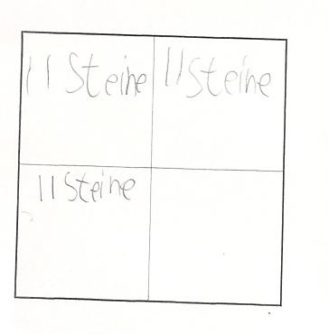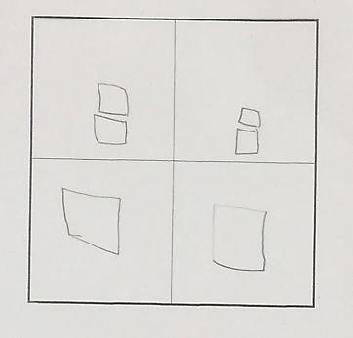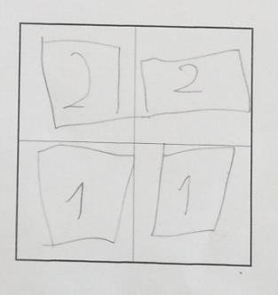

Aufgabe 2
Zeichne den Bauplan.
3 | 1
2

Aufgabe 3
Zuordnungsspiel

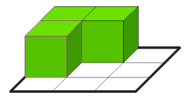
  1 | 1
  1
  2 | 1
  1
  2 | 2
  1 | 1
  2 | 2 | 1
  1
  2 | 1
  1 | 1
  1
  3 | 2 | 1
   | 1
 |  | 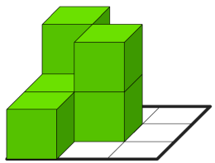
  2 | 2 | 1
  1 | 1
   | 1
  2
  1 | 2
  1
  2
  1
  1 | 1 | 1
  2 | 3
  2
  1

Aufgabe 5
Es gibt 15 Möglichkeiten.

  4 | 0
   | 0
  0 | 4
   | 0
  0 | 0
   | 4
  3 | 1
   | 0
  1 | 3
   | 0
  0 | 3
   | 1
  3 | 0
   | 1
  1 | 0
   | 3
  0 | 1
   | 3
  1 | 1
   | 2
  1 | 2
   | 1
  2 | 1
   | 1
  2 | 2
   | 0
  2 | 0
   | 2
  0 | 2
   | 2

Literatur

Krauthausen, G., & Scherer, P. (2004). Einführung in die Mathematikdidaktik. München: Spektrum Akademischer Verlag
Schipper, W. (2009). Handbuch für den Mathematikunterricht an Grundschulen. Braunschweig: Westermann Schroedel Diesterweg Schöningh Winklers GmbH

